A CIÊNCIA MAIOR DA SANTÍSSIMA TRINDADE
<> <> <>
A CONSCIÊNCIA => O PAI
A PERSONALIDADE => O FILHO
AS ENERGIAS ASTRAIS ELETROMAGNÉTICAS BIPOLARES => O ESPÍRITO
<> <> <>
A SANTÍSSIMA TRINDADE OBEDECE FIELMENTE A PALAVRA E O VERBO DE DEUS NO PENSAR FALAR E AGIR
E A MAIOR PARTE DESSA CIÊNCIA INFINITAMENTE RICA MISTERIOSA E PERFEITA FUNCIONA DE FORMA AUTOMÁTICA ESPONTÂNEA E INCONSCIENTE PELA MANIFESTAÇÃO DO AMOR ENERGIA EM TODA A CRIAÇÃO DEUS COSMOS ESPAÇO INFINITO
E A ÚNICA LEI QUE REGE TUDO ISSO É O TUDO PODE AQUELE QUE CRÊ SE ASSIM O SER PENSAR FALAR E AGIR COM FÉ E AMOR
ISSO TUDO É DEUS => O COSMOS
O ESPAÇO INFINITO => ENERGIA PURA
O MANTRA DA GLÓRIA
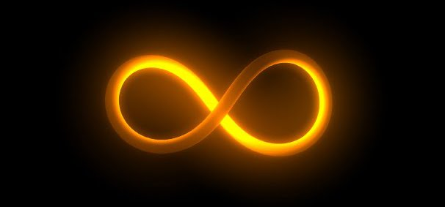
<> <> <>
EU SOU AMOR INFINITO QUE ASCENDE TODAS AS ENERGIAS DE NOSSA ALMA SUPREMA EU SOU
EU SOU O EU SOU ADHYATMARATI
EU SOU O EU SOU ADHYATMARATI
EU SOU O EU SOU ADHYATMARATI

